Tàu container của MSC phát hiện và cứu hành khách bị rơi xuống biển sau 20 giờ
The Maritime Executive
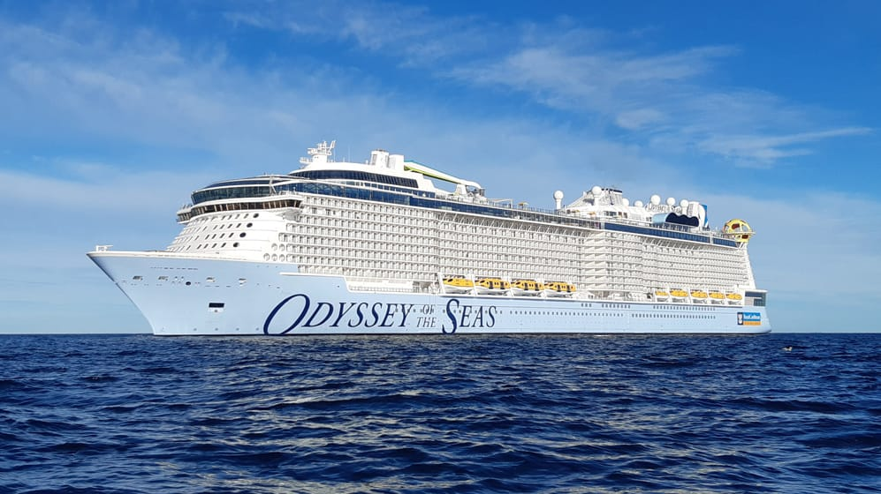
Một hành khách đã được cứu sau khi rơi xuống biển từ tàu du lịch Odyssey of the Seas của hãng Royal Caribbean International.
Lực lượng Bảo vệ bờ biển Hy Lạp vừa công bố chi tiết về một vụ cứu nạn kỳ diệu, trong đó một hành khách rơi xuống biển từ tàu du lịch tại biển Ionian, phía tây Piraeus, đã được cứu sống. Theo các báo cáo, người phụ nữ đã ở dưới nước tới 20 giờ trước khi được phát hiện trong tình trạng còn tỉnh táo nhưng bị hạ thân nhiệt nhẹ.
Hành khách trên tàu du lịch Odyssey of the Seas (167.704 GT) của hãng Royal Caribbean International được thông báo về sự việc vào sáng sớm thứ Bảy, ngày 10 tháng 10. Con tàu vừa rời Mykonos và đang trên hành trình đến Naples thì tai nạn xảy ra.
Nữ hành khách được xác định là một phụ nữ 44 tuổi, quốc tịch El Salvador, được cho là đã rơi xuống biển vào khoảng 06:00 ngày 9 tháng 10.
Con tàu du lịch này mang cờ Bahamas, dài 1.138 feet (347 m), có sức chở khoảng 4.200 hành khách. Vào thời điểm xảy ra sự việc, tàu đang ở vị trí cách đảo Zakynthos khoảng 72 hải lý về phía tây nam.
Hoàn cảnh dẫn đến việc hành khách rơi xuống biển chưa được công bố. Tuy nhiên, người phụ nữ có mang theo một chiếc phao cứu sinh của tàu du lịch. Một số thông tin chưa được xác nhận cho biết bà đã lấy chiếc phao cứu sinh và dường như rơi khỏi mạn tàu vào khoảng 06:00.
Tàu du lịch lập tức triển khai tìm kiếm, quay vòng quanh khu vực xảy ra sự việc. Lực lượng Bảo vệ bờ biển Hy Lạp điều động hai tàu tuần tra và một trực thăng, còn Không quân Hy Lạp cũng triển khai một máy bay tham gia tìm kiếm. Lực lượng Bảo vệ bờ biển đồng thời thông báo và điều chỉnh hoạt động của các tàu trong khu vực để hỗ trợ công tác cứu nạn.
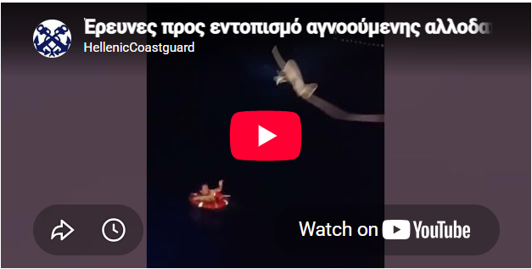
https://www.youtube.com/watch?v=o3hMejy5mZc&source_ve_path=OTY3MTQ&embeds_referring_euri=https%3A%2F%2Fmaritime-executive.com%2F
Tàu container MSC Rossella III (trọng tải toàn phần 38.771 DWT) đã phát hiện ánh đèn nhấp nháy gắn trên một chiếc phao cứu sinh vào sáng sớm thứ Bảy.
Con tàu container sức chở 2.700 TEU này đang hành trình từ Piraeus đến cảng Gioia Tauro, Italy, thì phát hiện vật thể mà thủy thủ đoàn nhận định có thể là người đang ở dưới nước. Tàu lập tức thông báo cho Lực lượng Bảo vệ bờ biển.
Dựa trên thông tin do tàu container cung cấp, một tàu tuần tra của Lực lượng Bảo vệ bờ biển đã tìm thấy người phụ nữ và tiến hành sơ cứu. Sau đó, nạn nhân được đưa vào bờ và chuyển đến bệnh viện.
------------------------------------------------

